**Konten Menu Aplikasi Pure App**

1. **Tampilan Utama Aplikasi**

Tampilan utama pada aplikasi ini memuat halaman beranda yang menampilkan nama pengguna, skrining nyeri, dismenore, PMR, dan riwayat latihan.

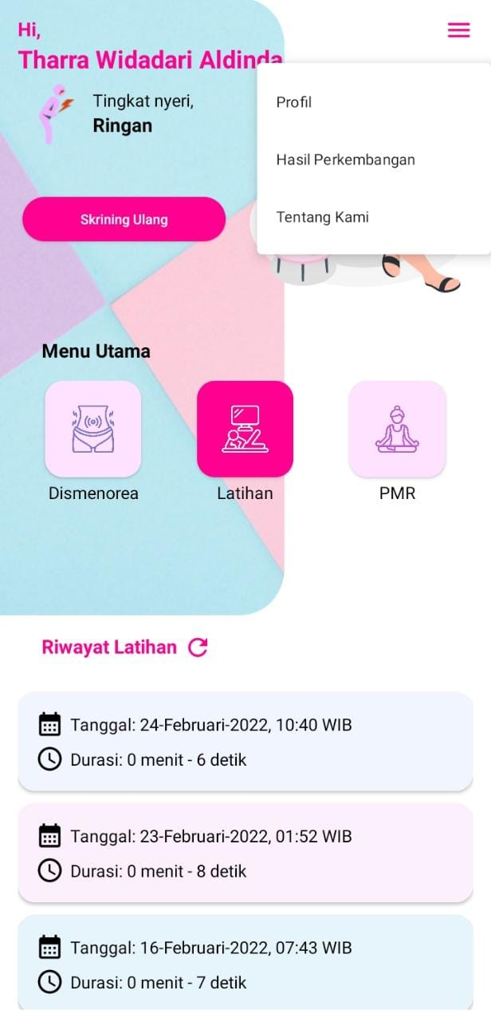

Konten yang termuat didalam aplikasi, antara lain :

1. Skrining Nyeri

Konten yang berisikan kuesioner dalam bentuk garis untuk mempermudah user dalam memilih skala nyeri yang dirasakan. Kuesioner pengukuran nyeri menstruasi menggunakan instrumen NRS *(Numeric Rating Scale)* dengan rincian sebagai berikut :

* Tidak ada nyeri : 0
* Nyeri Ringan : 1-3
* Nyeri Sedang : 4-6
* Nyeri Berat : 7-9
* Nyeri Tidak Terkontrol : 10

Responden bisa klik tanda tanya yang ada pada layar skrining nyeri untuk mengetahui apa saja yang dimaksud dengan nyeri ringan, nyeri sedang, nyeri berat dan nyeri tidak terkontrol.

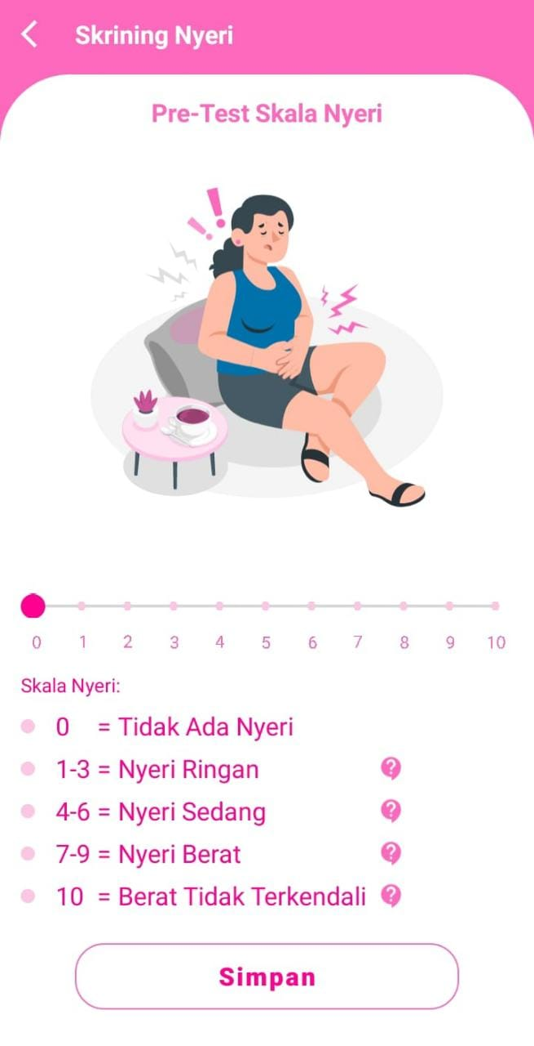

1. Mengenal Dismenorea

Menjelaskan tentang informasi lengkap seputar dismenorea kepada remaja. Informasi di aplikasi Pure yaitu :

* Definisi Dismenorea
* Penyebab Dismenorea
* Gejala & Dampak Dismenorea
* Tingkatan Dismenorea

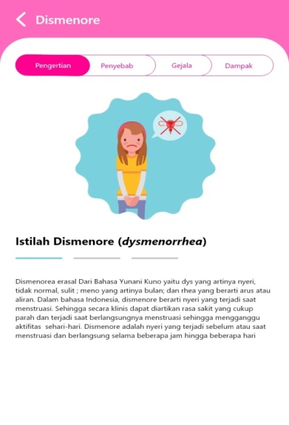

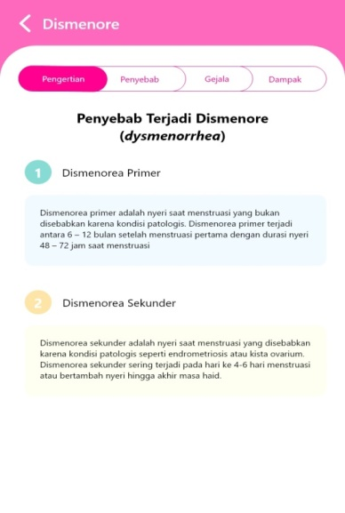

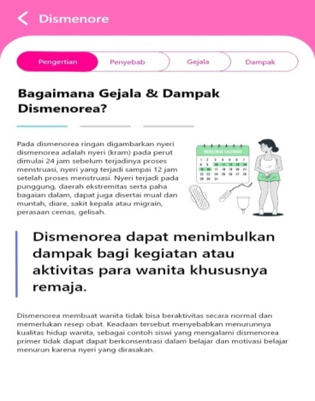

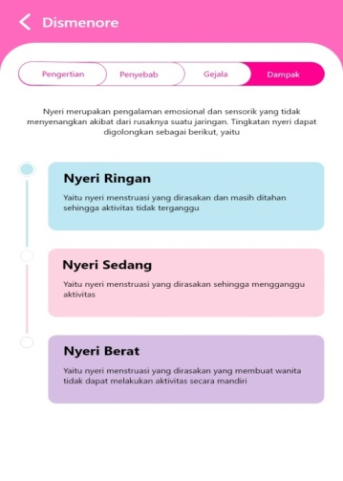

1. Mengenal *Progressive Muscle Relaxation*

Menjelaskan tentang informasi lengkap seputar *Progressive Muscle Relaxation* kepada remaja. Informasi di aplikasi Pure yaitu:

* Definisi PMR
* Manfaat PMR
* Kontraindikasi

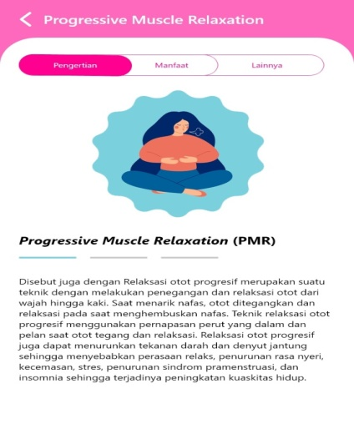

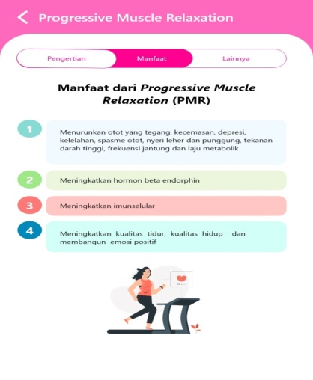

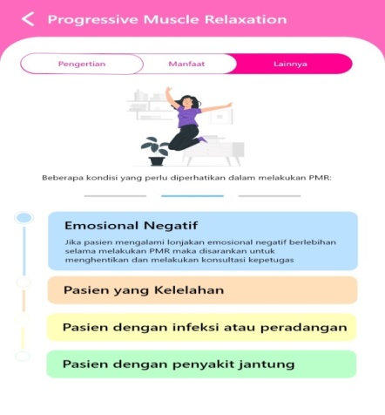

1. Latihan *Progressive Muscle Relaxation*

Konten yang berisi langkah prosedur pelaksanaannya. Dilengkapi dengan video dan timer.

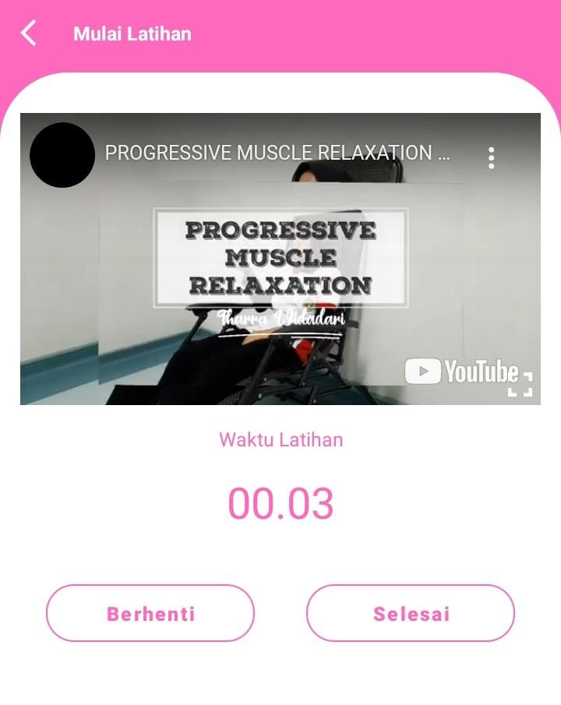

1. Riwayat Latihan

Pada halaman ini terdapat riwayat hasil latihan yaitu tanggal, jam dan berapa menit melakukan latihan.

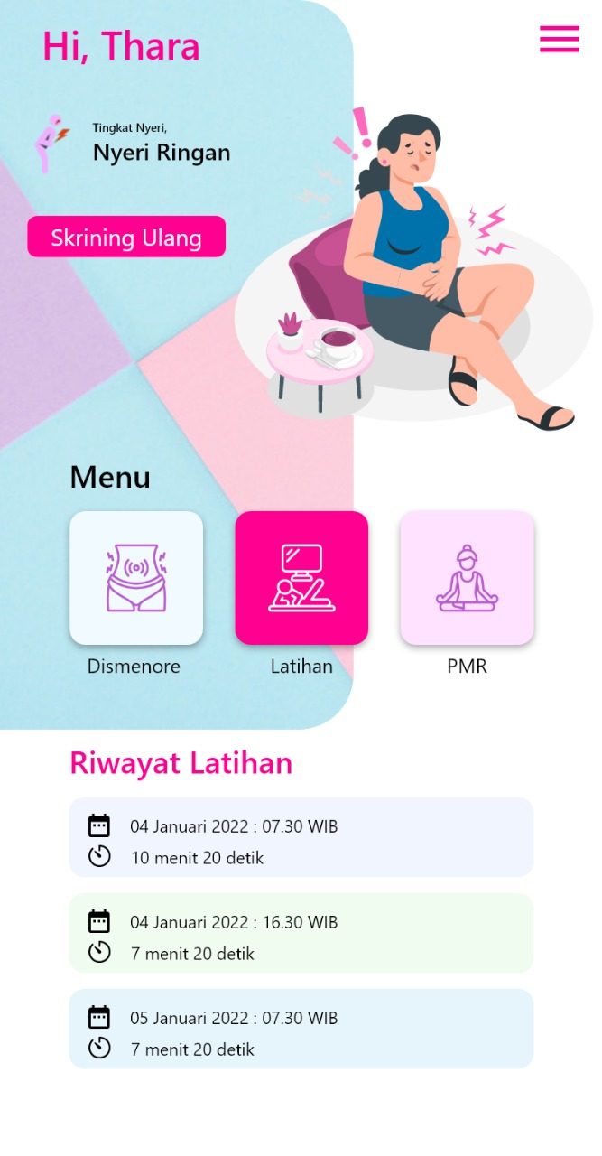

1. Profil

Pada halaman ini berisi identitas responden yang telah diisi saat pertama kali membuat akun. Pada menu ini juga dapat mengganti kata sandi.

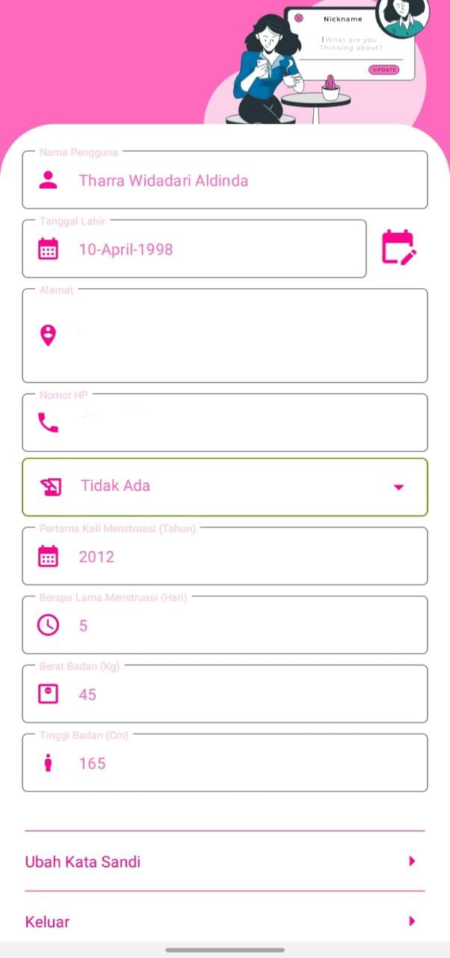

1. Hasil Perkembangan

Pada halaman ini berisi hasil dari skrining nyeri yang telah dilakukan sebelum melakukan latihan. Terdapat grafik berisi skor dan tanggal pengisian saat skrining nyeri.

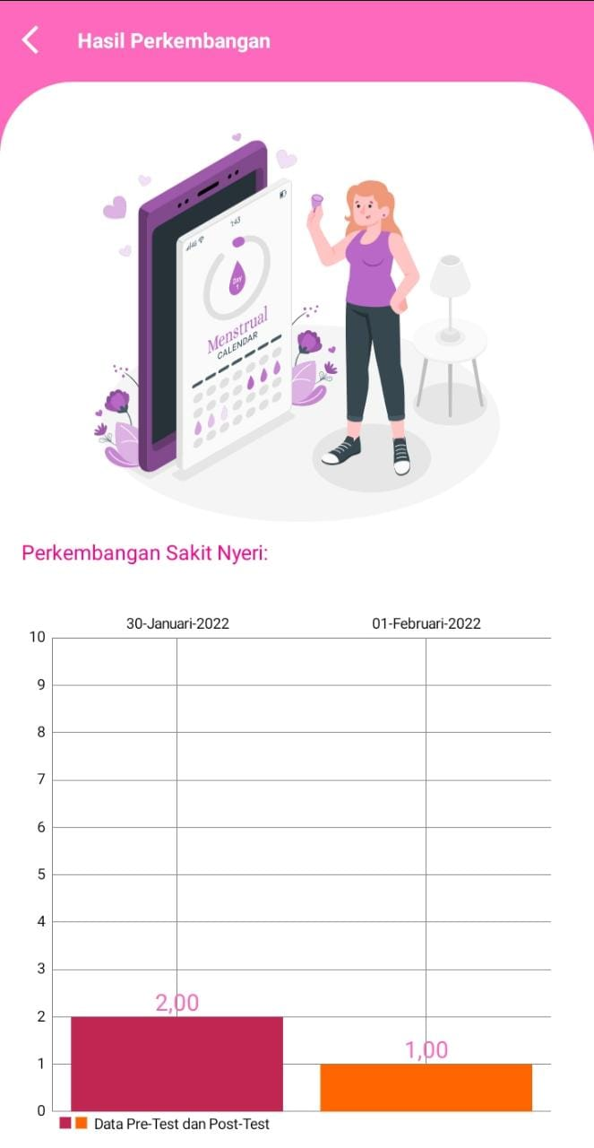

1. Tentang Kami

Konten Menu yang berisi tentang informasi pemilik dan hak cipta dari aplikasi Pure App.

* Pengembang aplikasi Pure App :

Tharra Widadari Aldinda

* Email : [Tharawidadari10@gmail.com](mailto:Tharawidadari10@gmail.com)
* No.Kontak : 081270083130

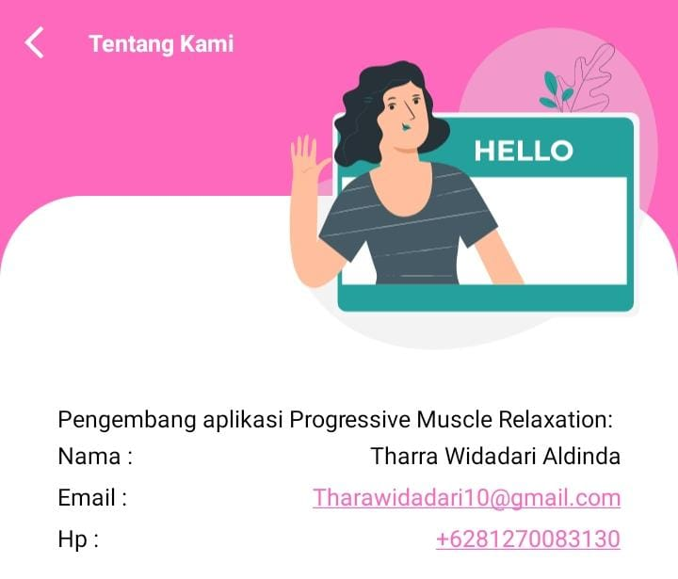

1. Web Admin

Menu ini berisi rekaman *“record”* dari data responden, yang dapat ditampilkan riwayat aktifitas yang dilakukan responden sebelumnya, data *record* pada konten menu sebelumnya seperti :

* Data profil pengguna aplikasi (responden)
* Hasil riwayat dari skrining nyeri
* Hasil riwayat latihan *progressive muscle relaxation*

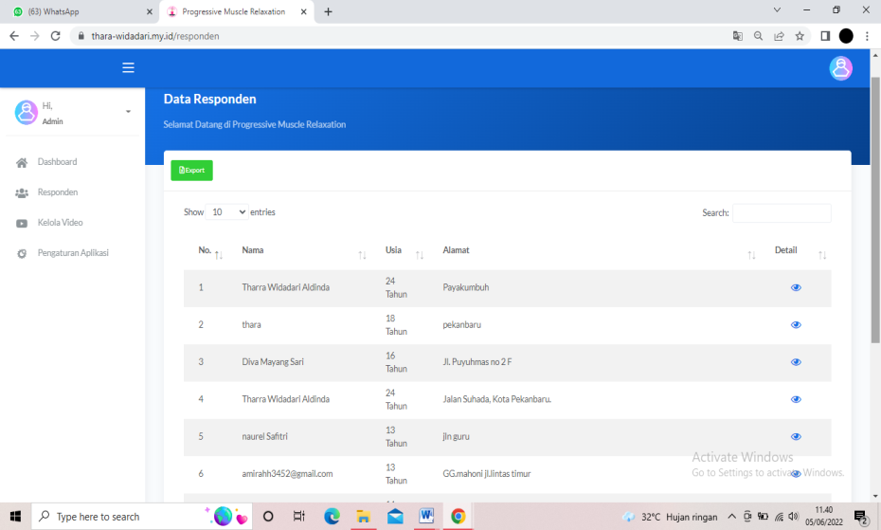

STANDAR PROSEDUR OPERASIONAL APLIKASI PURE APP

(DEMO APLIKASI)

|  |  |  |  |
| --- | --- | --- | --- |
| CARA MENGINSTAL APLIKASI PURE APP | | | |
| 1. Dapatkan link folder aplikasi Pure App yang telah dikirimkan. Kemudian klik. | 1. Akan muncul seperti gambar dibawah ini, dan klik instal. | | 3. Setelah penginstalan selesai, klik buka. |
| CARA PENGGUNAAN APLIKASI PURE APP | | | |
| 4. Tampilan layar saat aplikasi dibuka aplikasi Pure App | | 5. Menu Login Aplikasi Pure App | |
| 6. Mengisi Data untuk Login | | 7. Tampilan Menu Utama Aplikasi Pure App | |
| 8. Mengisi Skrining Nyeri | | 9. Membaca Informasi Seputar dismenorea | |
| 10. Membaca Informasi Seputar PMR | | 11. Melakukan latihan PMR dengan mengikuti gerakan yang ada divideo | |
| 12. Melihat Hasil Perkembangan Nyeri berdasarkan pengisian skrining | | 13. Melihat Informasi tentang pembuat aplikasi | |
| Tutorial Penggunaan Aplikasi Pure App dapat diakses di Youtube :  https://youtu.be/c4lhhpc8dH8 | | | |